Ниже предлагается текст для социальных сетей (варианты изображений прилагаются), который поможет вам популяризировать в свой группе тему здоровья и хорошего самочувствия в этом месяце: «предотвращение самоубийств». Вы можете свободно распространять этот текст на своих внутренних платформах и в аккаунтах на платформе LinkedIn.

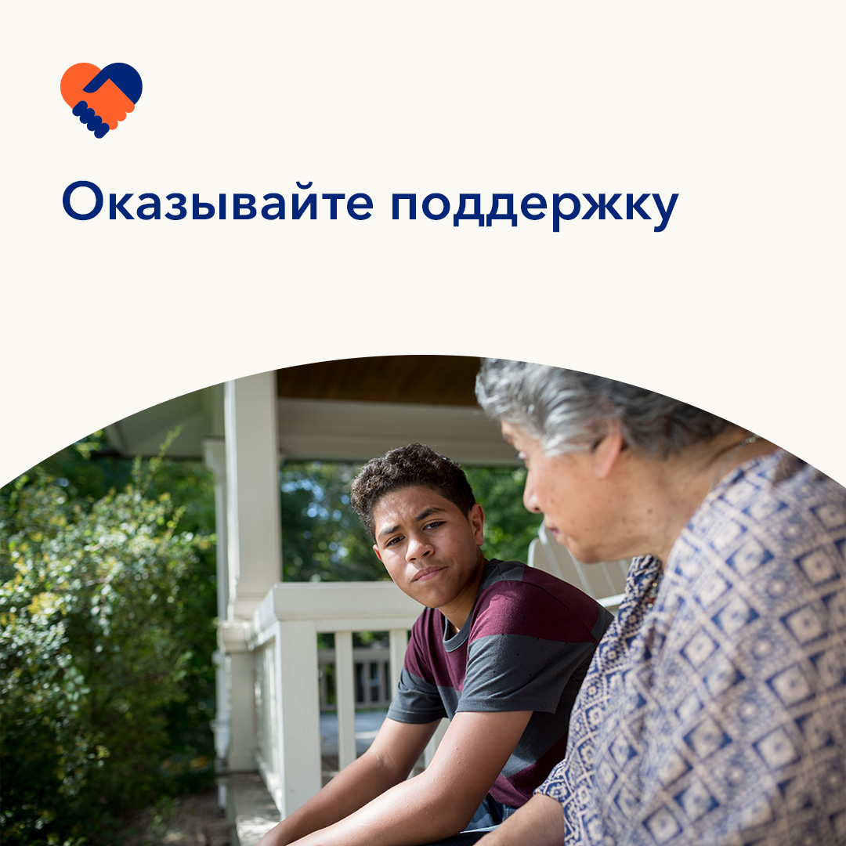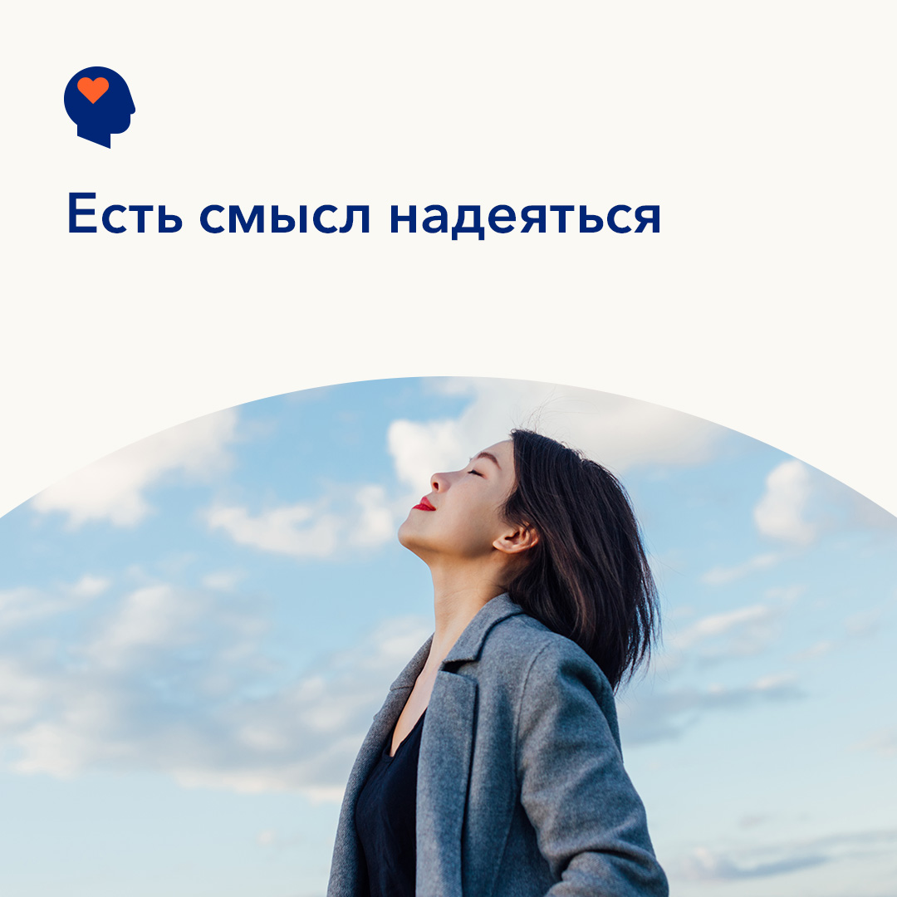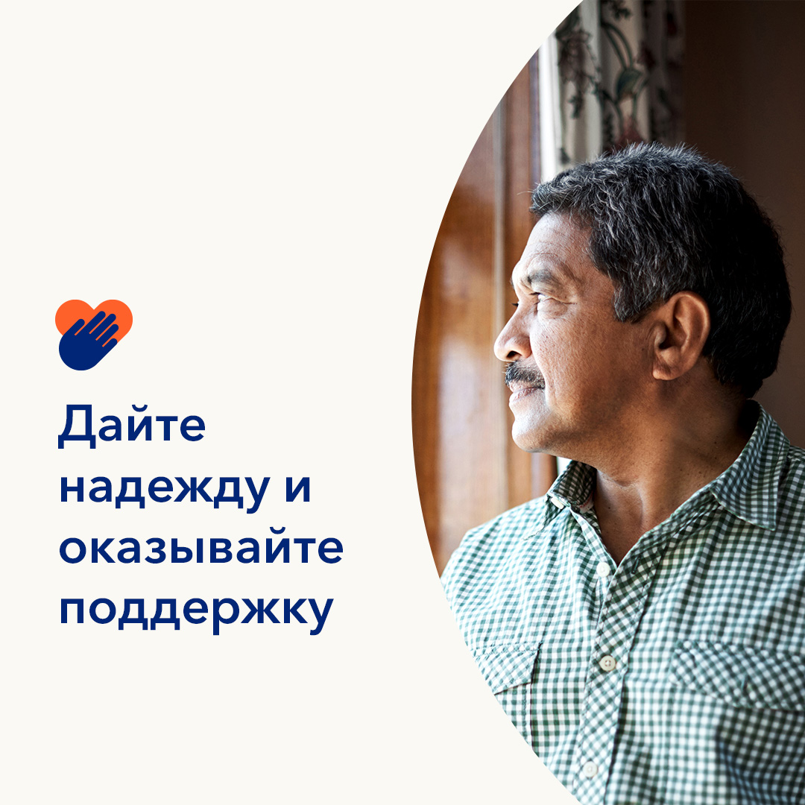

* Самоубийство и наркотическая зависимость — это непростые темы. Однако даже в самых тяжелых ситуациях есть место надежде. Самоубийство можно предупредить. Наркотическую зависимость можно вылечить. Миллионы людей во всем мире выздоровели и ведут здоровый образ жизни. В этом месяце мы подробно обсудим признаки и симптомы психических нарушений, употребления наркотиков, и то, как дать людям надежду. optumwellbeing.com/newthismonth/ru-RU #здоровьеработников #благополучие
* Кто-нибудь, о ком вы беспокоитесь, много пьет или употребляет наркотики? Это руководство поможет вам научиться распознавать признаки употребления наркотиков, оказывать поддержку подросткам и говорить с ними об опасности наркотиков. optumwellbeing.com/newthismonth/ru-RU #здоровьеработников #благополучие
* Научные исследования показывают, что оптимисты живут обычно дольше и здоровье их лучше. Эта интерактивная таблица поможет вам стать оптимистом и обрести надежду! optumwellbeing.com/newthismonth/ru-RU #здоровьеработников #благополучие
* **Действуйте: дайте людям надежду** — 10 сентября состоится «Всемирный день предотвращения самоубийств». Каждый из нас может внести вклад в уменьшение стигматизации и поощрять людей искать помощи, когда она им требуется. Надежда есть. #ВсемирныйДеньПредотвращенияСамоубийств optumwellbeing.com/newthismonth/ru-RU #здоровьеработников #благополучие
* Людям, которые борются с мыслями о самоубийстве, нужна поддержка — и надежда. Каждый из нас способен помочь этим людям почувствовать уверенность в том, что самоубийству есть альтернатива. Мы можем сделать все возможное для того, чтобы люди знали о психических расстройствах и обращались за поддержкой, в которой они, возможно, нуждаются. #ВсемирныйДеньПредотвращенияСамоубийств optumwellbeing.com/newthismonth/ru-RU #здоровьеработников #благополучие

**Как опубликовать пост в LinkedIn:**

* Откройте свою учетную запись в LinkedIn.
* Выберите нужный текст (включая ссылку) вверху. Скопируйте и вставьте.
* Выберите изображение и добавьте его в свою публикацию (перед пунктом 4 сохраните изображение на жестком диске и выберите «добавить фото»).
* Нажмите «Опубликовать».